Jultraditioner

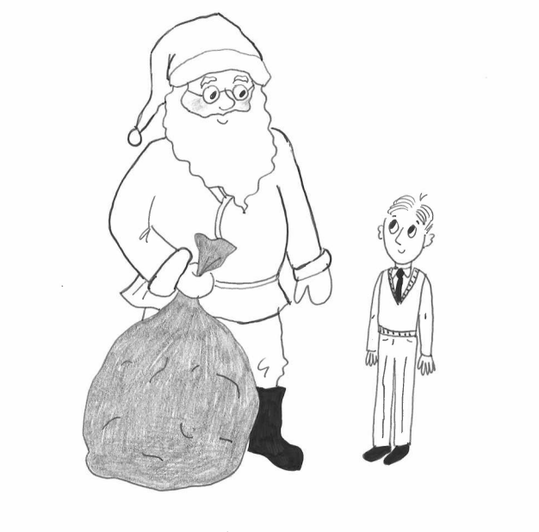
På julen finns det många traditioner.
Det känns bekant och mysigt då man följer
samma traditioner varje år.

Klockan 12 på julafton
utlyses julfreden i Åbo.
Detta är en flera hundra år gammal tradition.
Människorna samlas vid torget för att
att lyssna till julfreden.

Julbastu är en viktig tradition för många.
Det är skönt att bada bastu på julen.
Man vill vara ren och fin under julhelgen.
Visste du?
Jultomten kallas även för julgubben eller ibland även för julbocken.

Julklappar hör till julafton i Finland.
Jultomten kommer med julklapparna.
Ibland knackar han på och kommer in
för att dela ut dem.
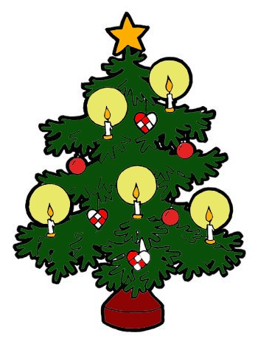
Ibland knackar han kanske bara på
och lämnar klapparna utanför dörren.
Man kan också hitta
julklapparna under julgranen.

På julen spelar många sällskapspel.
I en del familjer dansar man ringlekar
Det är också vanligt att man sjunger
julsånger eller lyssnar på julmusik.
Julen är en tid då man vill vara tillsammans
med sina nära och kära och ha det trevligt.

